POP 001 – LIMPEZA E HIGIENIZAÇÃO DE EQUIPAMENTOS E ÁREAS

1. OBJETIVO
Estabelecer os procedimentos padronizados para limpeza e higienização de
equipamentos, utensílios e áreas produtivas, garantindo a eliminação de resíduos, contaminantes físicos, químicos e microbiológicos, assegurando a qualidade e segurança dos produtos fabricados.

2. CAMPO DE APLICAÇÃO
Aplica-se a:
- Equipamentos produtivos (encapsuladora, misturadores, reatores, envasadoras)
- Utensílios
- Superfícies de contato direto e indireto com alimentos/suplementos
- Áreas produtivas

3. RESPONSABILIDADES
- Operador de Produção: executar a limpeza conforme POP
- Garantia da Qualidade (GQ): verificar, validar e liberar
- Supervisor: assegurar cumprimento e treinamento

4. DEFINIÇÕES
- Limpeza: remoção de resíduos visíveis
- Sanitização: redução de carga microbiológica a níveis seguros
- Contaminação cruzada: transferência de contaminantes entre produtos/lotes

5. MATERIAIS E EQUIPAMENTOS
- Detergente neutro aprovado
- Álcool 70% (INPM)
- Água potável
- Panos não tecidos (descartáveis ou sanitizáveis)
- Escovas apropriadas
- EPIs:
  - Luvas
  - Máscara
  - Touca
  - Avental

6. FREQUÊNCIA
- Antes do início da produção
- Entre lotes (quando aplicável)
- Após término da produção
- Sempre que houver troca de produto
- Após manutenção

7. PROCEDIMENTO OPERACIONAL

7.1 Preparação
- Desligar o equipamento da rede elétrica
- Sinalizar: “EQUIPAMENTO EM LIMPEZA”
- Utilizar EPIs obrigatórios

7.2 Desmontagem
- Desmontar as partes removíveis conforme manual do equipamento
- Separar componentes por tipo (contato direto/indireto)

7.3 Limpeza
- Remover resíduos sólidos manualmente
- Aplicar detergente neutro diluído
- Esfregar com escova adequada
- Garantir remoção total de resíduos visíveis

7.4 Enxágue
- Enxaguar com água potável
- Garantir remoção total do detergente

7.5 Sanitização
- Aplicar álcool 70% (INPM) em todas as superfícies
- Garantir contato mínimo de 10 minutos
- Não enxaguar após sanitização

7.6 Secagem
- Secar naturalmente ou com pano limpo e sanitizado
- Evitar acúmulo de umidade

7.7 Montagem
- Montar o equipamento
- Garantir integridade e funcionamento

7.8 Liberação
- Inspeção visual
- Aprovação pela Qualidade (quando aplicável)
- Registrar no formulário de limpeza

8. CONTROLE E REGISTROS
Devem ser registrados:
- Data
- Equipamento
- Responsável pela limpeza
- Produto anterior
- Produto atual
- Assinatura do responsável
- Assinatura da Qualidade
📌 Documento: FRM-001 – Registro de Limpeza e Higienização

9. CRITÉRIOS DE ACEITAÇÃO
- Ausência de resíduos visíveis
- Ausência de odor
- Superfície seca e íntegra
- Sem presença de contaminantes

10. NÃO CONFORMIDADES
Caso identificado:
- Repetir o processo de limpeza
- Registrar ocorrência
- Avaliar impacto no produto
- Ação corretiva/preventiva (CAPA)

11. TREINAMENTO
Todos os colaboradores devem ser treinados:
- Antes de iniciar atividades
- Anualmente
- Quando houver revisão do POP

12. REFERÊNCIAS REGULATÓRIAS
- RDC nº 275/2002 – BPF Alimentos
- RDC nº 16/2014 – Boas Práticas de Fabricação
- RDC nº 843/2024 – Suplementos Alimentares
- IN nº 28/2018 – Lista de constituintes

13. ANEXOS

📋 ANEXO I – CHECKLIST DE LIMPEZA
- Equipamento desligado
- Desmontagem realizada
- Resíduos removidos
- Lavagem com detergente
- Enxágue completo
- Sanitização realizada
- Secagem completa
- Montagem correta

Inspeção final OK
POP – VALIDAÇÃO DE LIMPEZA

(Método Swab + Limite Aceitável)

🔷 1. IDENTIFICAÇÃO
- POP nº: POP-CLN-001
- Título: Validação de Limpeza de Equipamentos
- Setor: Produção / Controle de Qualidade
- Revisão: 00
- Data: //______

🔷 2. OBJETIVO
Estabelecer procedimento para validação da eficácia da limpeza de equipamentos, assegurando a remoção de resíduos de produtos anteriores, detergentes e contaminantes, garantindo conformidade com Boas Práticas de Fabricação.

🔷 3. ABRANGÊNCIA
Aplica-se a:
- Encapsuladoras
- Misturadores (V-blender)
- Reatores de gummy
- Envasadoras

🔷 4. DEFINIÇÕES
Swab: coleta de resíduos em superfície com material apropriado
Limite aceitável: quantidade máxima de resíduo permitida
Pior caso (worst case): produto mais difícil de limpar ou mais crítico

🔷 5. RESPONSABILIDADES
- Produção: executar limpeza
- Qualidade: coletar swab e analisar
- Responsável técnico: aprovar validação

🔷 6. CRITÉRIOS DE ACEITAÇÃO
A limpeza será considerada validada quando:
✔ Resíduo abaixo do limite aceitável
✔ Ausência visual de resíduos
✔ Ausência de contaminação cruzada

🔷 7. DEFINIÇÃO DO LIMITE ACEITÁVEL

📌 MÉTODO (PADRÃO UTILIZADO)

🔹 Critério 1 – 1/1000 da dose mínima
Limite = (Dose mínima do produto anterior / 1000)

🔹 Critério 2 – 10 ppm (mais conservador)
Limite = 10 mg/kg do produto seguinte

🔹 Critério 3 – Área de equipamento (swab)
Limite (µg/cm²) = Limite total permitido ÷ área total do equipamento

📌 REGRA DE OURO
👉 Sempre usar o MENOR valor encontrado

🔷 8. MATERIAIS NECESSÁRIOS
- Swab estéril
- Solvente apropriado (água purificada / álcool)
- Tubos de coleta
- Etiquetas
- EPI

🔷 9. PROCEDIMENTO DE COLETA (SWAB)

📍 Pontos de coleta (críticos)
- Cantos
- Junções
- Áreas de difícil acesso
- Superfícies de contato direto com produto

🧪 Técnica de coleta
- Umedecer o swab
- Delimitar área (ex: 10x10 cm = 100 cm²)
- Friccionar:
  - horizontal
  - vertical
  - diagonal
- Armazenar em tubo identificado

📌 Identificação obrigatória
- Equipamento
- Lote anterior
- Data
- Área coletada

🔷 10. ANÁLISE
Pode ser:
- HPLC (mais robusto)
- UV/Vis
- Método específico do ativo

🔷 11. FREQUÊNCIA DE VALIDAÇÃO
- Inicial (obrigatória)
- Após mudança de produto
- Após manutenção
- Periodicamente (ex: anual)

🔷 12. CRITÉRIOS DE REPROVAÇÃO
❌ Resultado acima do limite
❌ Presença visual de resíduo
❌ Falha no procedimento

🔷 13. AÇÃO EM CASO DE FALHA
- Repetir limpeza
- Nova coleta
- Abrir desvio
- Avaliar impacto

🔷 14. REGISTROS
- Ficha de limpeza
- Registro de swab
- Resultado analítico
- Relatório de validação

📋 MODELO DE REGISTRO DE SWAB
Equipamento: __________________
Produto anterior: __________________
Produto seguinte: __________________
Ponto | Área (cm²) | Resultado | Limite | Status
✔ Coletado por: __________________
✔ Analisado por: __________________

1. DEFINIÇÃO (LINGUAGEM REGULATÓRIA)
Pior caso (worst case) é o produto ou condição que representa o maior risco de contaminação cruzada, considerando toxicidade, solubilidade, dificuldade de limpeza e aderência ao equipamento, sendo utilizado como referência para validação de limpeza.

🎯 OBJETIVO
- Garantir que, se o pior caso for removido → todos os outros também serão
- Reduzir número de validações
- Aumentar segurança do processo

🔷 2. PRINCÍPIO TÉCNICO
👉 Você NÃO precisa validar todos os produtos
👉 Você valida o mais crítico
📌 Regra:
“Se remove o pior, remove todos”

🔷 3. CRITÉRIOS PARA DEFINIÇÃO DO PIOR CASO
Você deve avaliar 4 pilares principais:

🧪 1. TOXICIDADE / POTÊNCIA
- Quanto menor a dose → mais crítico
- Ex: cafeína > vitamina C (em criticidade)
📌 Indicadores:
- Dose diária
- PDE (Permitted Daily Exposure)
- NOAEL (quando disponível)

💧 2. SOLUBILIDADE
- Insolúvel = mais difícil de remover
Tipo | Risco
Hidrossolúvel | baixo
Lipossolúvel | alto

🧱 3. ADERÊNCIA AO EQUIPAMENTO
- Produtos pegajosos ou oleosos são piores
📌 Ex:
- Gummy (alto risco)
- Extratos oleosos
- Pós finos aderentes

🔬 4. DIFICULDADE DE LIMPEZA
- Histórico de limpeza
- Tempo necessário
- Necessidade de retrabalho

🔷 4. CRITÉRIOS ADICIONAIS (AUDITOR GOSTA)
- Cor intensa (ex: corantes)
- Odor persistente
- Baixa dose + alta potência
- Alta concentração no produto

🔷 5. MATRIZ DE PIOR CASO (MODELO)

📊 Exemplo prático
Produto | Toxicidade | Solubilidade | Aderência | Limpeza | Score
Cafeína cápsula | 3 | 2 | 2 | 2 | 9
Laranja moro | 2 | 2 | 2 | 2 | 8
Gummy vitamínico | 2 | 3 | 3 | 3 | 11
📌 Escala:
- 1 = baixo
- 2 = médio
- 3 = alto
👉 Pior caso = maior score

🔷 6. DEFINIÇÃO PRÁTICA

📌 Para sua realidade (suplementos):

🔹 Cápsulas
Pior caso geralmente será:
- ativo mais potente (ex: cafeína)
- menor dose diária

🔹 Gummy
Pior caso geralmente será:
- produto mais pegajoso
- maior concentração de açúcar/gelificante
- com corante forte
👉 Gummy quase sempre vira worst case de limpeza

🔷 7. ABORDAGEM POR EQUIPAMENTO
Você deve definir worst case por:
- Encapsuladora
- Misturador
- Reator de gummy
- Envasadora
⚠️ Pode mudar dependendo do equipamento

🔷 8. JUSTIFICATIVA DOCUMENTAL
Você PRECISA escrever isso (auditoria cobra):
“A definição do pior caso foi baseada em avaliação de risco considerando toxicidade, solubilidade, aderência e dificuldade de limpeza, sendo selecionado o produto com maior potencial de contaminação cruzada.”

🔷 9. VALIDAÇÃO
Após definir o pior caso:
✔ Executar limpeza
✔ Coletar swab
✔ Comparar com limite
Se aprovado:
👉 cobre todos os outros produtos

🔷 10. REVALIDAÇÃO
Obrigatória quando:
- Novo produto mais crítico
- Mudança de formulação
- Mudança de equipamento
- Mudança de processo de limpeza

1. DEFINIÇÃO (LINGUAGEM REGULATÓRIA)
O limite de resíduo por ativo é a quantidade máxima permitida de um ingrediente remanescente em superfícies de equipamentos após limpeza, que não represente risco à saúde nem contamine o produto subsequente.

🎯 OBJETIVO
- Prevenir contaminação cruzada
- Garantir segurança do consumidor
- Atender BPF (RDC nº 16/2014 e guias internacionais)

🔷 2. PRINCÍPIO FUNDAMENTAL
👉 O limite é calculado com base no produto anterior → produto seguinte
📌 Ou seja:
quanto do ativo anterior pode “migrar” para o próximo produto sem causar risco

🔷 3. PRINCIPAIS CRITÉRIOS UTILIZADOS
Você deve calcular todos e usar o mais restritivo (menor valor):

🔹 1. CRITÉRIO TOXICOLÓGICO (RECOMENDADO – MAIS FORTE)
Baseado em PDE (Permitted Daily Exposure)
Limite = (PDE x tamanho do lote seguinte) / dose diária do produto seguinte
📌 Mais usado em indústria grande (EMA/FDA)

🔹 2. CRITÉRIO 1/1000 DA DOSE
Limite = (Dose mínima do produto anterior / 1000)
📌 Muito usado em suplementos

🔹 3. CRITÉRIO 10 PPM
Limite = 10 mg/kg do produto seguinte
📌 Critério conservador

🔷 4. CONVERSÃO PARA SWAB (SUPERFÍCIE)
Após definir o limite total:
Limite (µg/cm²) = Limite total permitido / área total do equipamento

🔷 5. EXEMPLO PRÁTICO (CAFÉINA)

📌 Dados:
- Dose mínima: 100 mg
- Produto seguinte: 500 kg
- Área do equipamento: 10.000 cm²

🔹 Critério 1/1000:
100 mg ÷ 1000 = 0,1 mg permitido

🔹 Convertendo para superfície:
0,1 mg = 100 µg
100 µg ÷ 10.000 cm² = 0,01 µg/cm²

🔷 6. INTERPRETAÇÃO
👉 Resultado do swab deve ser:
✔ ≤ limite → aprovado
❌ > limite → reprovado

🔷 7. FATORES QUE AUMENTAM A CRITICIDADE
- Baixa dose (alta potência)
- Alta toxicidade
- Insolubilidade
- Alta aderência
- Uso contínuo

🔷 8. HIERARQUIA DE SEGURANÇA
Critério | Nível
PDE | 🔴 Muito rigoroso
1/1000 | 🟡 Médio
10 ppm | 🟢 Básico
👉 Sempre use o mais restritivo

🔷 9. DOCUMENTAÇÃO OBRIGATÓRIA
Você precisa ter:
- Memória de cálculo
- Justificativa do critério
- Dados do ativo
- Área do equipamento
- Método analítico

🔷 10. MODELO PRONTO (TABELA)
Ativo | Dose | Critério | Limite total | Limite µg/cm²
Cafeína | 100 mg | 1/1000 | 0,1 mg | 0,01

RASTREABILIDADE POR LOTE

(Sistema completo – BPF / ANVISA)

🔷 1. DEFINIÇÃO
Rastreabilidade por lote é o sistema que permite identificar, de forma documentada, todas as matérias-primas utilizadas, etapas do processo produtivo e destino do produto acabado.

🎯 OBJETIVO
- Garantir controle total do lote
- Permitir recall rápido
- Investigar desvios
- Atender BPF (RDC nº 16/2014)

🔷 2. ESTRUTURA DO SISTEMA
A rastreabilidade deve funcionar em 3 direções:

🔹 1. Entrada (Matéria-prima → Produção)

🔹 2. Processo (Produção → Produto final)

🔹 3. Saída (Produto → Cliente)

🔷 3. FLUXO COMPLETO
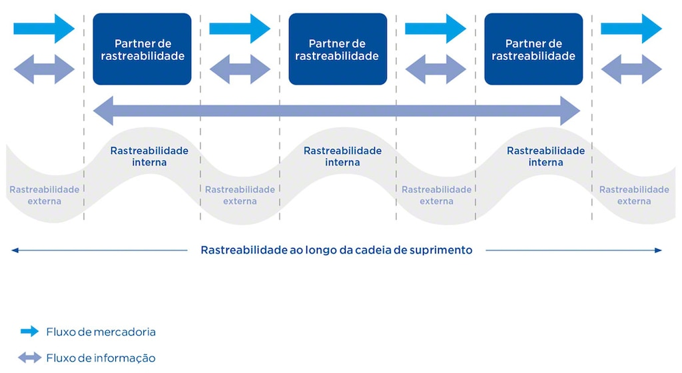
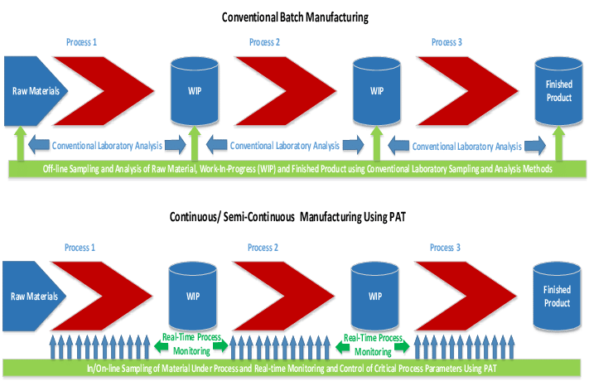
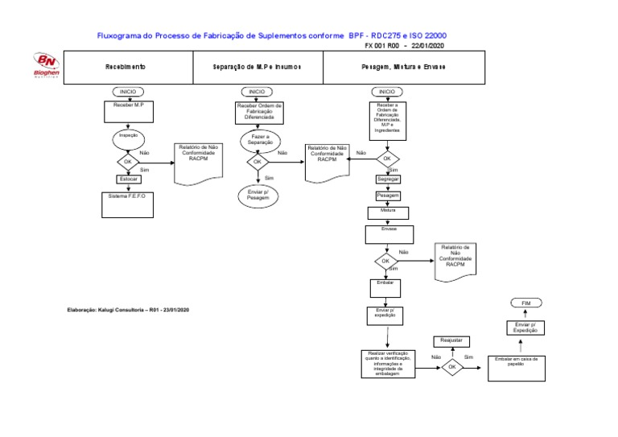
4

🔷 4. IDENTIFICAÇÃO DE LOTE

📌 Padrão recomendado:
CAP-240401-01
- CAP = tipo (cápsula)
- 240401 = data
- 01 = sequência
📌 Para gummy:
GUM-240401-01

🔷 5. RASTREABILIDADE – MATÉRIA-PRIMA
Cada insumo deve ter:
- Nome técnico
- Fornecedor
- Nº lote fornecedor
- Validade
- COA
- Status (quarentena/aprovado)

🔷 6. VÍNCULO COM PRODUÇÃO (PONTO MAIS CRÍTICO)

📊 Registro obrigatório (pesagem)
Insumo | Lote fornecedor | Qtde usada | Lote final
Cafeína | CAF-77821 | 2 kg | CAP-240401
Laranja Moro | LM-99210 | 5 kg | CAP-240401
👉 Aqui nasce a rastreabilidade real

🔷 7. RASTREABILIDADE – PROCESSO
Registrar:
- Equipamentos utilizados
- Operadores
- Data e hora
- Parâmetros críticos (tempo, temperatura etc.)

🔷 8. PRODUTO FINAL
Cada lote deve conter:
- Nº do lote
- Quantidade produzida
- Data fabricação
- Validade

🔷 9. DISTRIBUIÇÃO (OBRIGATÓRIO)
Cliente | Quantidade | Data | Lote
Cliente A | 5.000 |  | CAP-240401
Cliente B | 10.000 |  | CAP-240401
👉 Isso permite recall direcionado

🔷 10. TIPOS DE RASTREABILIDADE

🔹 Ascendente (Backward)
👉 Produto final → matérias-primas

🔹 Descendente (Forward)
👉 Matéria-prima → onde foi usada
⚠️ Você precisa ter os dois

🔷 11. TESTE DE RASTREABILIDADE (AUDITORIA)
Auditor pode pedir:
👉 “Mostre todas as matérias-primas desse lote”
👉 “Mostre todos os lotes que usaram esse insumo”
⏱ Tempo esperado: menos de 5 minutos

🔷 12. DOCUMENTOS ENVOLVIDOS
Você precisa ter:
- Registro de recebimento
- Controle de estoque
- Ordem de Produção (OP)
- Ficha de pesagem
- Registro de processo
- Controle de rendimento
- Liberação de lote
- Registro de vendas

🔷 13. MODELO RESUMIDO (PRONTO)
Lote: CAP-240401

Matérias-primas:
- Cafeína → CAF-77821
- Laranja Moro → LM-99210

Produção:
- Misturador: V-01
- Encapsuladora: E-02

Resultado:
- 20.000 cápsulas

Distribuição:
- Cliente A → 5.000
- Cliente B → 15.000

1. POSICIONAMENTO NO MANUAL
A rastreabilidade deve aparecer como um capítulo formal:

📘 Estrutura sugerida do Manual
- Política da Qualidade
- Estrutura Organizacional
- Controle de Documentos
- Boas Práticas de Fabricação
- Rastreabilidade e Controle de Lotes ✅
- Produção
- Controle de Qualidade
- Armazenamento e Distribuição
- Tratamento de Desvios
- Recall de Produtos

🔷 2. TEXTO PRONTO (INSERIR NO MANUAL)

📌 5. RASTREABILIDADE E CONTROLE DE LOTES
A empresa mantém sistema de rastreabilidade por lote que permite a identificação completa de todas as matérias-primas utilizadas, etapas do processo produtivo e destino do produto acabado, assegurando controle efetivo e possibilitando ações rápidas em casos de investigação ou recolhimento.

🔷 3. ESTRUTURA DO SISTEMA (DESCREVER NO MANUAL)
A rastreabilidade é garantida por meio dos seguintes controles:

🔹 3.1 Matéria-prima
- Identificação por lote do fornecedor
- Registro de entrada
- Status (quarentena/aprovado)
- Certificado de análise (COA)

🔹 3.2 Produção
- Ordem de Produção (OP)
- Registro de pesagem (com vínculo de lote)
- Registro de processo
- Controle em processo

🔹 3.3 Produto acabado
- Número de lote único
- Data de fabricação
- Validade
- Quantidade produzida

🔹 3.4 Distribuição
- Registro de clientes
- Quantidade por lote
- Data de envio

🔷 4. VÍNCULO COM OUTROS PROCEDIMENTOS (ESSENCIAL)
Aqui é onde auditor avalia maturidade do sistema:

🔗 Integrações obrigatórias

✔ POP de Produção
- Uso da Ordem de Produção

✔ POP de Pesagem
- Registro de lote de insumo

✔ POP de Limpeza
- Evitar contaminação cruzada

✔ Controle de Rendimento
- Fechamento de lote

✔ Controle de Qualidade
- Liberação do lote

✔ POP de Recall
- Uso da rastreabilidade

🔷 5. FLUXO DESCRITIVO (MANUAL)
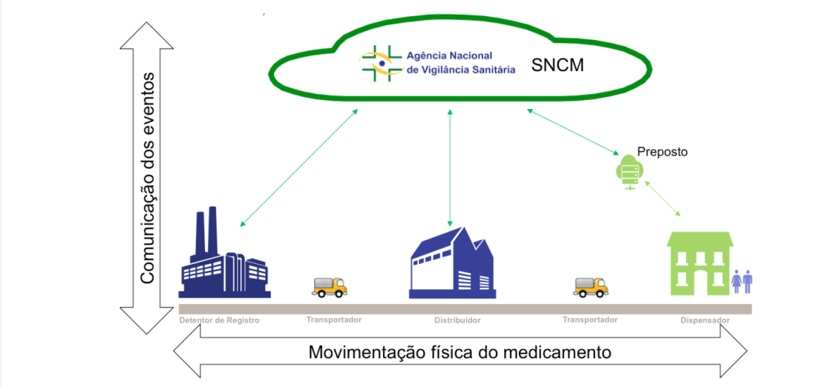
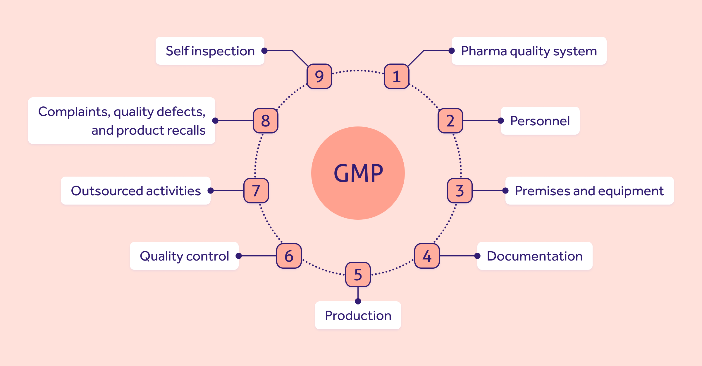
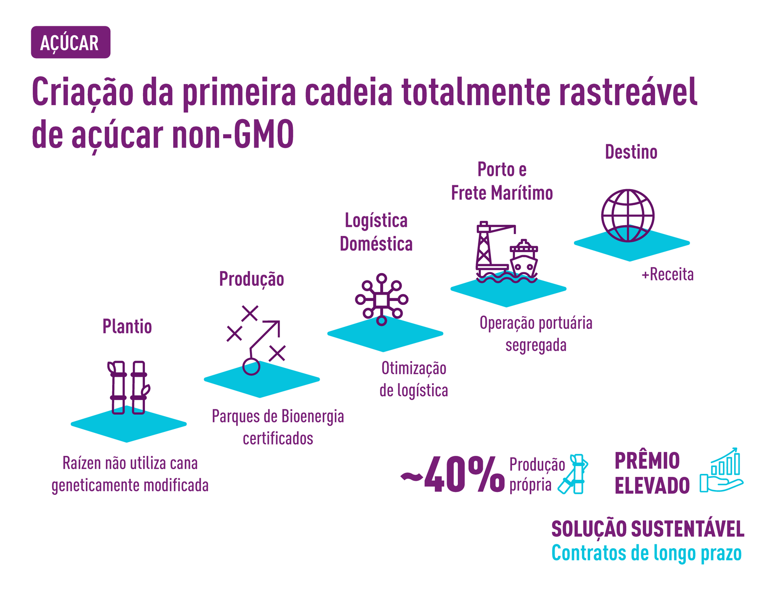
4

🔷 6. RESPONSABILIDADES

📌 Produção
- Garantir registro correto
- Não misturar lotes

📌 Qualidade
- Conferir rastreabilidade
- Validar registros

📌 Responsável Técnico
- Aprovar sistema
- Garantir conformidade

🔷 7. CONTROLE E VERIFICAÇÃO
A empresa deve realizar:
- Auditorias internas
- Testes de rastreabilidade (simulação de recall)
- Revisão periódica dos registros

🔷 8. TEMPO DE RESPOSTA (IMPORTANTE)
A empresa deve ser capaz de rastrear qualquer lote em até 4 horas, preferencialmente em minutos.

🔷 9. INDICADORES DE QUALIDADE (KPI)
Você pode incluir no manual:
- % de lotes rastreáveis
- Tempo médio de rastreamento
- Nº de falhas de registro

🔷 10. CONTROLE DE DOCUMENTOS
Todos os registros devem:
- Ser legíveis
- Sem rasuras
- Com assinatura
- Arquivados pelo prazo legal

🔷 11. FRASE FORTE (AUDITORIA)
“O sistema de rastreabilidade está integrado a todos os processos produtivos e de qualidade, garantindo controle total do ciclo de vida do produto, desde a matéria-prima até o consumidor final.”

FLUXOGRAMA DE PRODUÇÃO – CÁPSULAS

📌 Visão geral do processo
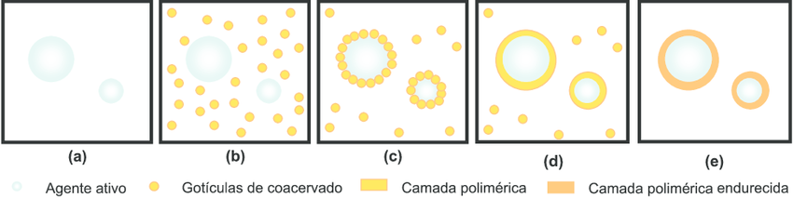

🔬 Fluxo detalhado (BPF – RDC 16/2014)
1. Recebimento de Matéria-Prima
↓
- Conferência de NF
- Verificação de integridade
- Avaliação de COA (Certificado de Análise)
2. Quarentena
↓
- Identificação do lote
- Armazenamento segregado
- Liberação pelo Controle de Qualidade
3. Pesagem
↓
- Sala dedicada (área classificada)
- Balança calibrada
- Registro em ficha de pesagem
4. Preparação / Mistura
↓
- Misturador (ex: V-Blender)
- Tempo e rotação controlados
- Homogeneidade validada
5. Encapsulação
↓
- Regulagem da encapsuladora
- Controle de peso médio
- Verificação de integridade das cápsulas
6. Inspeção em Processo
↓
- Peso médio
- Desvio padrão
- Aspecto visual
7. Envase
↓
- Contagem automática/manual
- Frascos higienizados
- Controle de quantidade por unidade
8. Fechamento
↓
- Tampa + selo de indução
- Lacre termoencolhível
9. Rotulagem
↓
- Conferência com arte aprovada
- Aplicação de lote e validade
10. Controle de Qualidade Final
↓
- Conferência documental
- Avaliação do produto acabado
11. Liberação do Lote
↓
- Responsável técnico
12. Armazenamento
↓
- Condições controladas (temperatura/umidade)

🔶 FLUXOGRAMA DE PRODUÇÃO – GUMMY

📌 Visão geral do processo
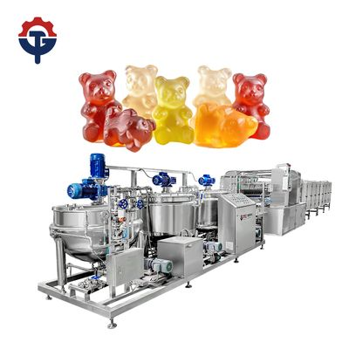
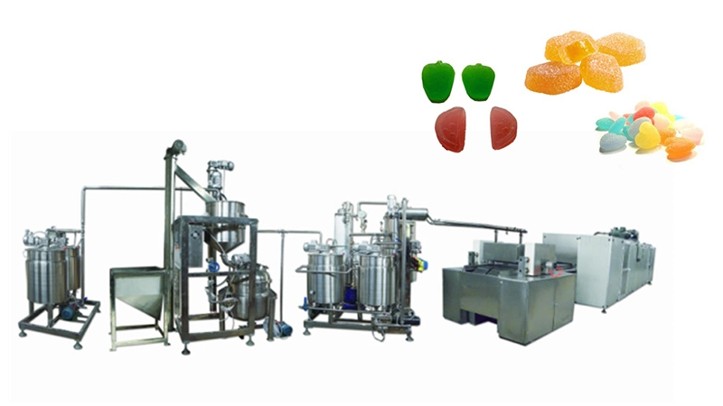
4

🔬 Fluxo detalhado (processo crítico térmico)
1. Recebimento de Matéria-Prima
↓
- Mesmo padrão cápsulas (COA + inspeção)
2. Quarentena
↓
- Liberação pelo CQ
3. Pesagem
↓
- Ingredientes ativos e excipientes
- Controle rigoroso de formulação
4. Preparação da Base
↓
- Água purificada
- Açúcares / poliol / gelificante (gelatina ou pectina)
5. Aquecimento (Reator)
↓
- Controle de temperatura
- Dissolução completa
- Evitar degradação
6. Adição de Ativos
↓
⚠️ ETAPA CRÍTICA
- Temperatura controlada
- Evitar perda de ativos (ex: vitaminas sensíveis)
7. Homogeneização
↓
- Mistura uniforme
8. Moldagem
↓
- Deposição em moldes (amido ou silicone)
9. Resfriamento / Cura
↓
- Formação da estrutura
- Tempo controlado
10. Desmoldagem
↓
11. Secagem (quando aplicável)
↓
- Redução de umidade
- Estabilidade
12. Acabamento
↓
- Polimento (óleo de coco/carnaúba)
- Açucaramento (se aplicável)
13. Envase
↓
- Frascos ou potes
- Controle de peso
14. Fechamento
↓
- Tampa + lacre
15. Rotulagem
↓
16. Controle de Qualidade Final
↓
- Textura
- Peso médio
- Ativos
17. Liberação do Lote
↓
18. Armazenamento
↓
- Controle de temperatura (CRÍTICO para gummy)

LINHA DE CONFERÊNCIA DUPLA

(Produção + Qualidade)

📌 Conceito técnico
A conferência dupla é um sistema de verificação independente onde:
- Produção executa e confere
- Qualidade valida e aprova
⚠️ Regra de ouro:
Nenhuma etapa crítica segue adiante sem liberação do Controle de Qualidade (CQ)

🔬 MODELO OPERACIONAL (PADRÃO BPF)

🧩 Estrutura da conferência
Etapa | Produção | Qualidade
Recebimento | Confere físico | Confere documental + COA
Pesagem | Executa + registra | Confere pesos
Mistura | Executa | Valida homogeneidade
Processo | Opera | Monitora parâmetros
Envase | Executa | Confere amostragem
Produto final | Finaliza | Libera lote

🔷 FLUXO – CÁPSULAS (COM DUPLA CONFERÊNCIA)
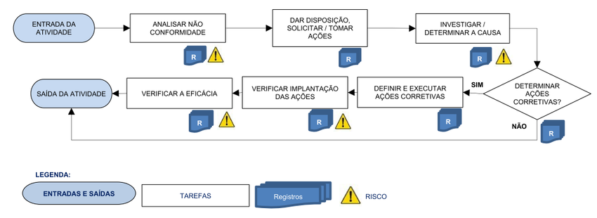
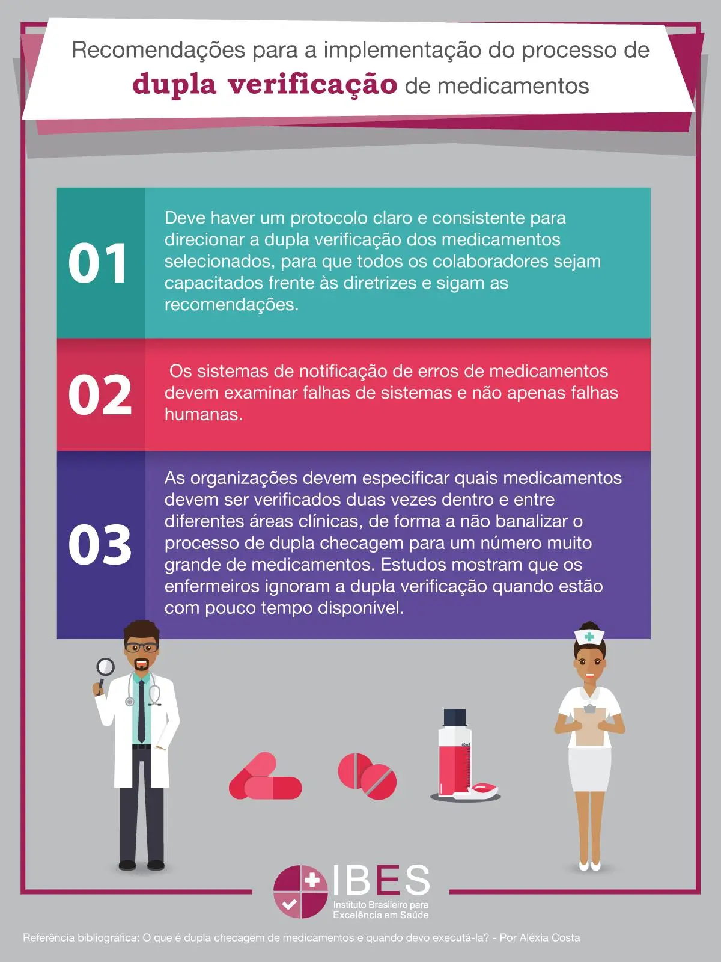
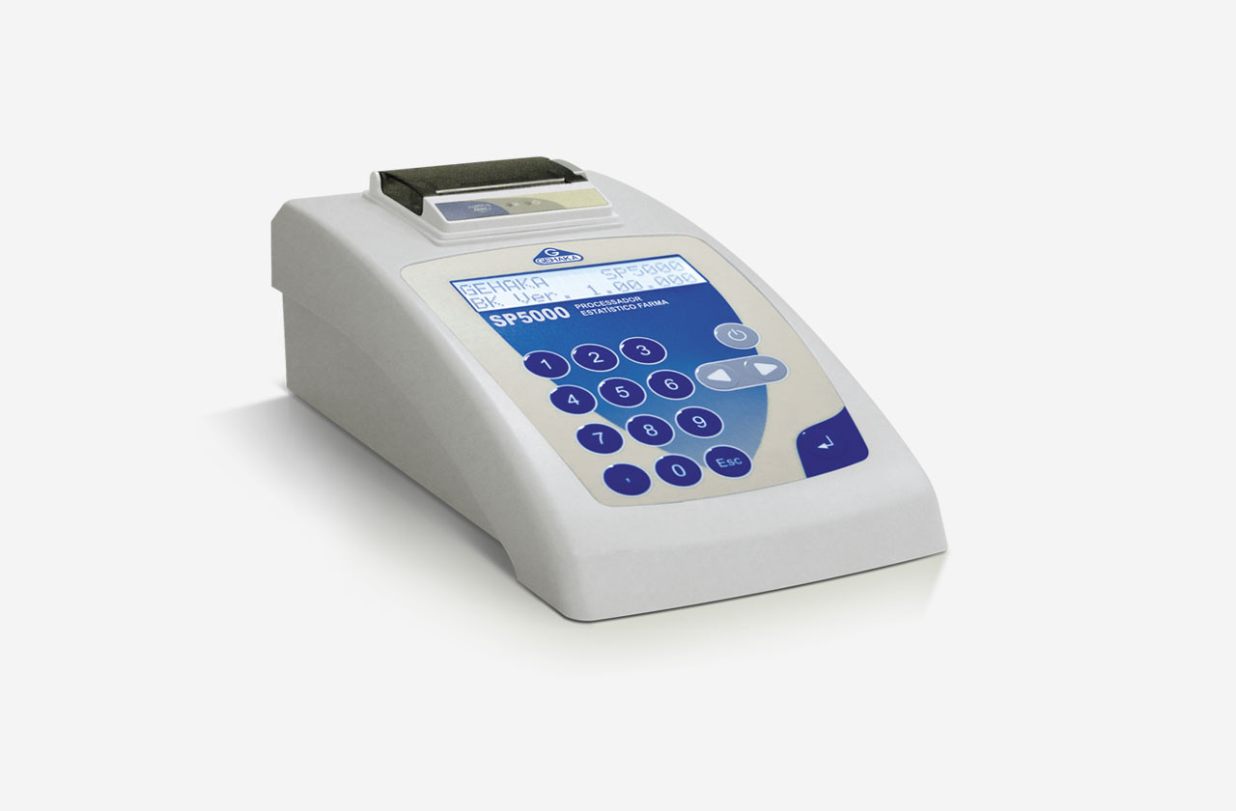
4

🔍 Etapas com dupla verificação

1. Pesagem
- ✔ Produção: pesa matéria-prima
- ✔ Qualidade: confere peso + lote + identificação
📌 Registro obrigatório:
- Ficha de pesagem assinada por ambos

2. Mistura
- ✔ Produção: realiza mistura
- ✔ Qualidade: avalia homogeneidade
📌 Pode incluir:
- Teste de uniformidade (amostragem)

3. Encapsulação
- ✔ Produção: regula máquina
- ✔ Qualidade: confere peso médio
📌 Frequência:
- A cada 15–30 min (padrão auditoria)

4. Envase
- ✔ Produção: envasa
- ✔ Qualidade: confere contagem

5. Rotulagem
- ✔ Produção: aplica rótulo
- ✔ Qualidade: confere:
  - Lote
  - Validade
  - Arte correta

6. Liberação
- ✔ Qualidade: liberação final do lote

🔶 FLUXO – GUMMY (COM DUPLA CONFERÊNCIA)
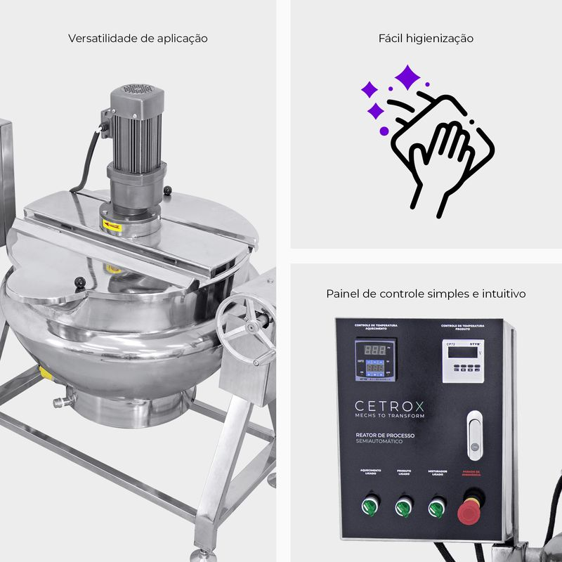

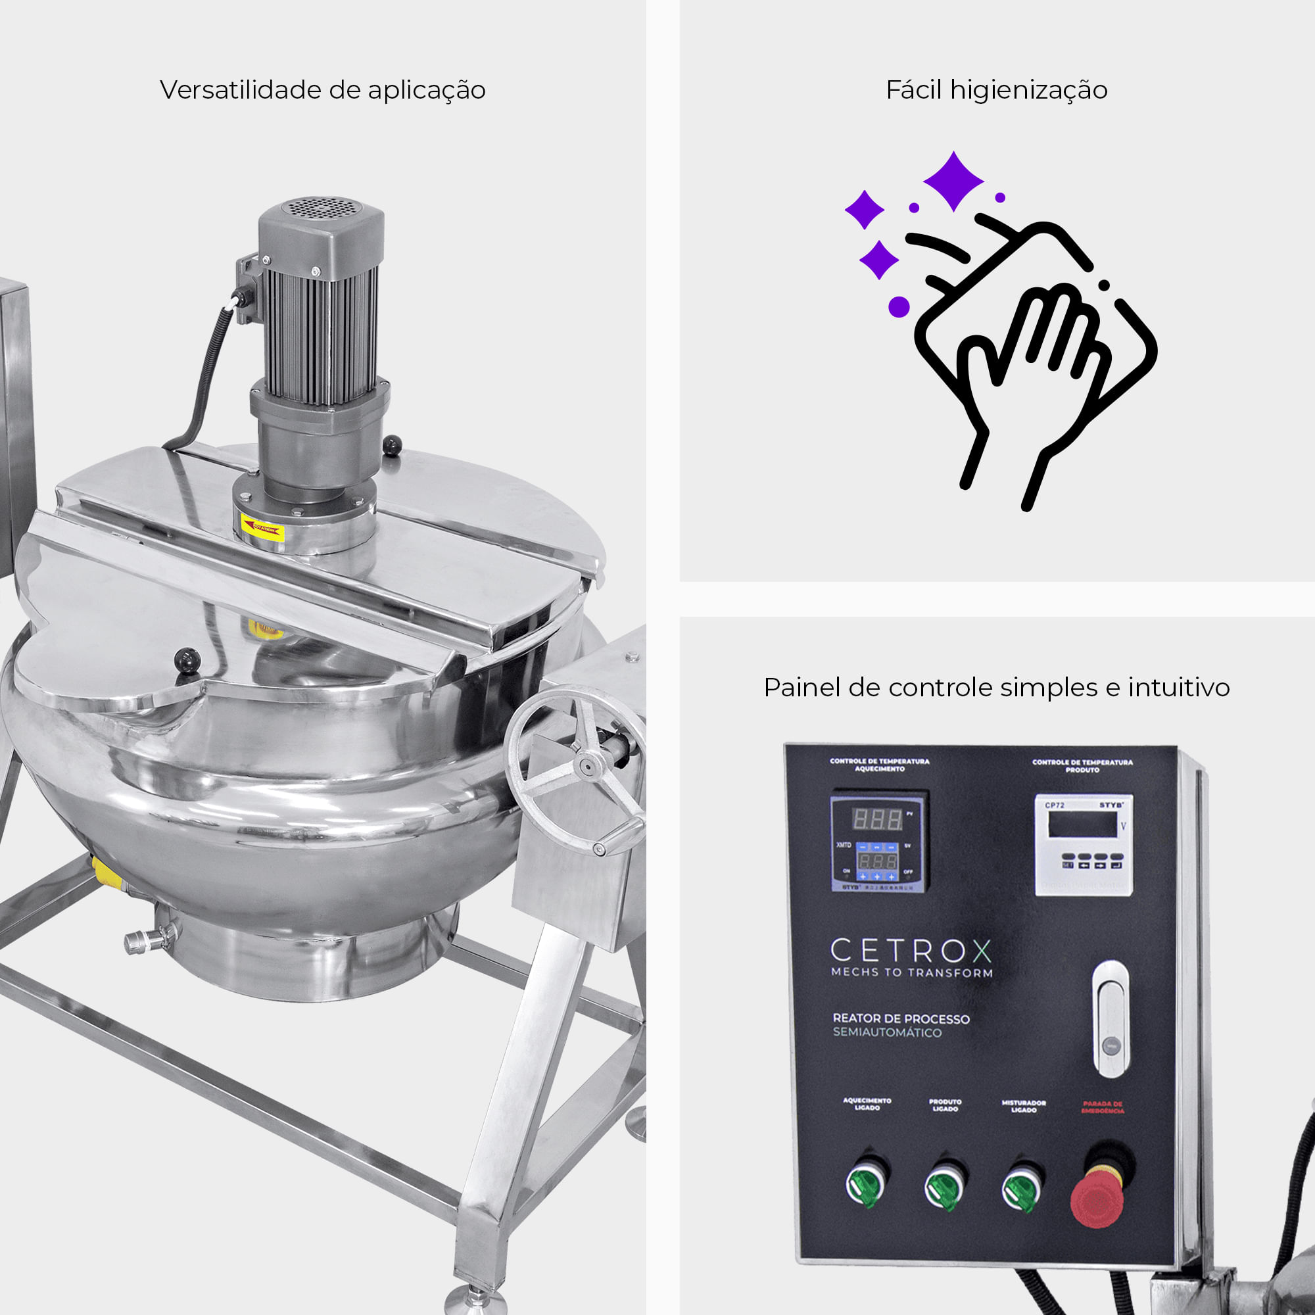
4

🔍 Etapas críticas com conferência dupla

1. Pesagem
- Mesmo padrão cápsulas

2. Aquecimento (Reator)
- ✔ Produção: executa processo
- ✔ Qualidade: valida temperatura
⚠️ CRÍTICO:
- Registro contínuo de temperatura

3. Adição de Ativos
- ✔ Produção: adiciona
- ✔ Qualidade: valida temperatura segura
📌 Evita:
- Degradação de vitaminas

4. Moldagem
- ✔ Produção: deposita
- ✔ Qualidade: verifica peso/uniformidade

5. Cura / Secagem
- ✔ Produção: controla tempo
- ✔ Qualidade: valida textura e umidade

6. Envase
- ✔ Produção: envasa
- ✔ Qualidade: confere peso total

7. Liberação
- ✔ Qualidade: aprovação final

CONTROLE DE RENDIMENTO E PERDAS

(Cápsulas e Gummy – Padrão BPF)

📌 CONCEITO TÉCNICO
Rendimento = relação entre o que foi planejado vs. o que foi produzido
Perdas = diferença entre o total teórico e o real produzido
📌 Fórmula base:
Rendimento (%) = (Quantidade produzida real / Quantidade teórica) x 100
Perda (%) = 100 – Rendimento

🔬 OBJETIVO (LINGUAGEM DE AUDITORIA)
Garantir controle quantitativo do processo produtivo, assegurando rastreabilidade dos insumos, identificação de perdas e prevenção de desvios conforme Boas Práticas de Fabricação.

🔷 FLUXO DE CONTROLE
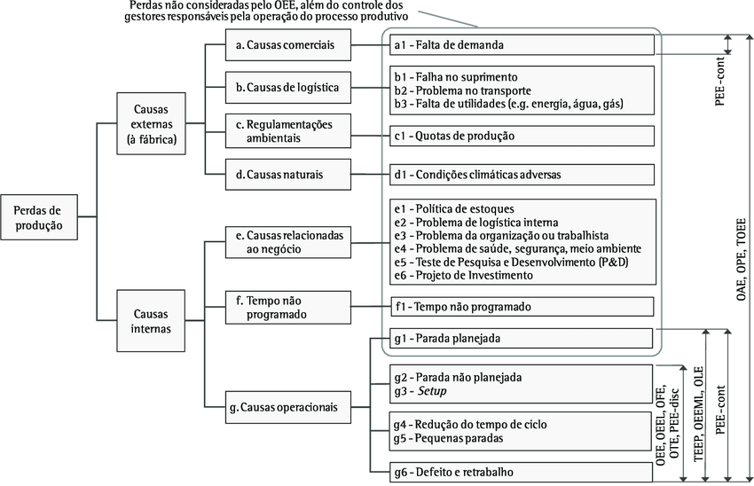
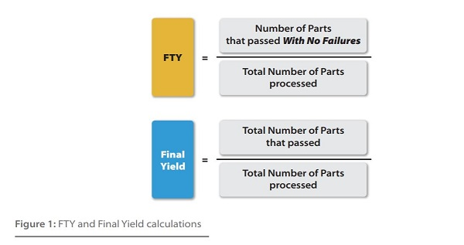
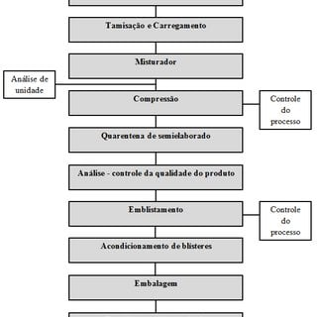
4

🔷 CONTROLE – CÁPSULAS

📊 Etapas de medição

1. Peso teórico do lote
- Soma total dos insumos pesados
📌 Exemplo:
- Total: 10.000 g

2. Produção esperada
- Ex: cápsulas de 500 mg
10.000 g ÷ 0,5 g = 20.000 cápsulas (teórico)

3. Produção real
- Quantidade efetivamente encapsulada
📌 Exemplo:
- 19.200 cápsulas

4. Cálculo de rendimento
Rendimento = (19.200 ÷ 20.000) x 100 = 96%

5. Identificação de perdas
📌 Possíveis causas:
- pó residual em equipamento
- perdas na transferência
- ajuste de máquina
- descarte fora de especificação

🔶 CONTROLE – GUMMY

📊 Etapas de medição

1. Peso total da formulação
- Inclui:
  - água
  - açúcares / poliol
  - gelificante
  - ativos

2. Peso após processo térmico
⚠️ CRÍTICO:
- evaporação de água

3. Peso após moldagem e secagem
📌 Exemplo:
- Teórico: 50 kg
- Final: 45 kg

4. Cálculo
Rendimento = (45 ÷ 50) x 100 = 90%

5. Perdas comuns (gummy)
- evaporação (normal e controlada)
- retenção no reator
- perdas na tubulação
- deformação / descarte
- aderência em moldes

⚠️ LIMITES ACEITÁVEIS (PRÁTICA DE MERCADO)
Processo | Rendimento esperado
Cápsulas | 95% – 99%
Gummy | 85% – 95%
📌 Fora disso = desvio obrigatório

🚨 CLASSIFICAÇÃO DE PERDAS

🔹 Perda Justificada (aceitável)
- evaporação (gummy)
- retenção técnica
- setup de máquina

🔹 Perda Não Justificada (CRÍTICA)
- erro de pesagem
- falha operacional
- desvio de processo
- contaminação

📋 DOCUMENTOS OBRIGATÓRIOS
Você PRECISA ter isso documentado:

✔ Ficha de rendimento do lote
- Peso teórico
- Peso real
- % rendimento

✔ Registro de perdas
- Tipo de perda
- Quantidade
- Justificativa

✔ Investigação de desvio (quando aplicável)
- Causa raiz
- Ação corretiva
- Ação preventiva (CAPA)

🧠 MODELO DE REGISTRO (PRONTO PRA USAR)
Controle de Rendimento
- Lote: ______
- Produto: ______
- Peso teórico: ______
- Produção real: ______
- Rendimento (%): ______
Perdas identificadas:
- Tipo: ______
- Quantidade: ______
- Justificativa: ______
Responsáveis:
- Produção: ______
- Qualidade: ______

PARÂMETROS CRÍTICOS DE PROCESSO (CPP)

Produção de Cápsulas e Gummy

📌 DEFINIÇÃO (LINGUAGEM REGULATÓRIA)
Parâmetros críticos de processo são variáveis operacionais que impactam diretamente a qualidade, segurança e uniformidade do produto final, devendo ser monitoradas, controladas e registradas durante toda a produção.

🎯 OBJETIVO
- Garantir padronização do processo
- Evitar desvios de qualidade
- Assegurar reprodutibilidade de lotes
- Atender BPF (RDC nº 16/2014 e correlatas)

🔷 VISÃO GERAL DO CONTROLE
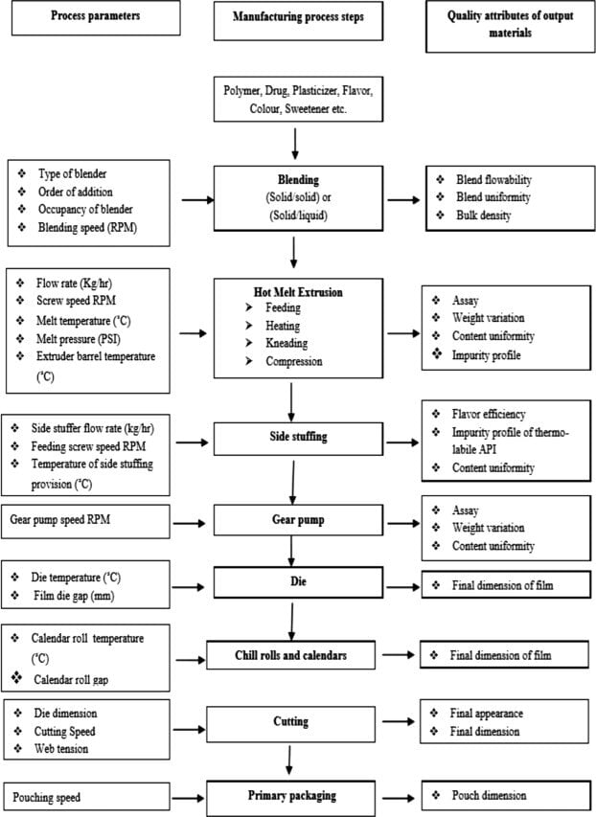
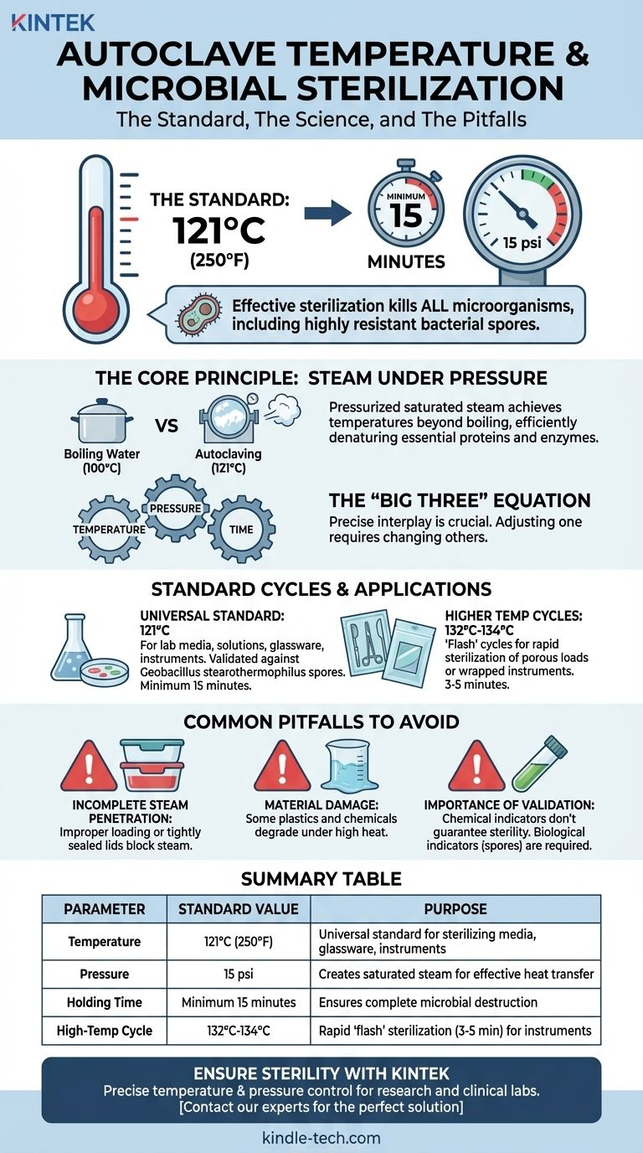
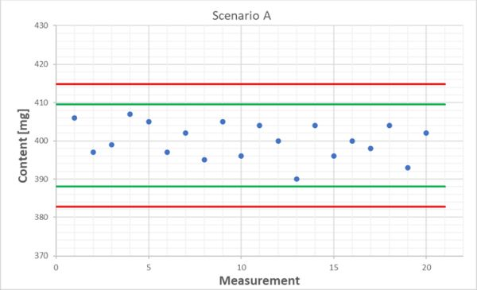
4

🔷 CPP – CÁPSULAS

📊 Principais parâmetros críticos

1. Tempo de Mistura
- 📌 Função: garantir homogeneidade
- ⏱ Faixa típica: 10 – 20 minutos
- ⚠️ Risco:
  - pouco tempo → mistura heterogênea
  - excesso → segregação

2. Velocidade do Misturador
- 📌 Ex: Misturador em V
- 🔄 Faixa: 10 – 30 RPM
- ⚠️ Impacto direto na uniformidade

3. Ordem de Adição dos Insumos
- 📌 Regra:
  - ativos → diluentes → lubrificantes (por último)
- ⚠️ Erro aqui = falha de uniformidade

4. Umidade e Temperatura do Ambiente
- 🌡 Temperatura: 20 – 25°C
- 💧 Umidade: < 60%
- ⚠️ Impacto:
  - empedramento
  - variação de peso

5. Peso Médio das Cápsulas
- 📌 Controle em processo
- Frequência: a cada 15–30 min

6. Velocidade da Encapsuladora
- ⚙️ Ajuste fino
- ⚠️ Alta velocidade:
  - variação de peso
  - cápsulas defeituosas

🔶 CPP – GUMMY

📊 Parâmetros CRÍTICOS (muito mais sensíveis)

1. Temperatura de Aquecimento (Reator)
- 🌡 Faixa: 80 – 120°C
- 📌 Depende da formulação
⚠️ Riscos:
- baixa → não dissolve
- alta → degrada ativos

2. Temperatura de Adição dos Ativos
🔥 ETAPA MAIS CRÍTICA
- 🌡 Ideal: 60 – 80°C
⚠️ Acima disso:
- destrói vitaminas (ex: vitamina C, B complex)

3. Tempo de Cozimento
- ⏱ Controlado por formulação
⚠️ Impacto:
- textura
- estabilidade
- concentração

4. Brix (Sólidos Solúveis)
- 📌 Controle de concentração
⚠️ Impacto:
- consistência
- shelf life

5. Viscosidade da Massa
- 📌 Define moldagem correta
⚠️ Problemas:
- muito líquida → deformação
- muito viscosa → falha de deposição

6. Temperatura de Moldagem
- 🌡 Faixa controlada
⚠️ Impacto:
- formato
- padronização

7. Tempo de Cura / Resfriamento
- ⏱ Essencial para estrutura

8. Umidade Final
- 💧 Controlada
⚠️ Impacto:
- mofo
- shelf life

⚠️ CLASSIFICAÇÃO DOS PARÂMETROS
Tipo | Descrição
Crítico | Impacta diretamente qualidade
Importante | Impacto indireto
Monitorado | Controle operacional

📋 REGISTRO OBRIGATÓRIO
Você precisa documentar:

✔ Registro em Processo
- Tempo de mistura
- Temperatura
- Peso médio

✔ Controle do Reator (Gummy)
- Curva de temperatura
- Tempo de processo

✔ Check de Encapsulação
- Peso médio
- Ajustes

🚨 DESVIOS (OBRIGATÓRIO)
Se sair do padrão:
- Parar processo (se crítico)
- Registrar desvio
- Avaliar impacto no lote
- Definir ação corretiva (CAPA)

🧠 MODELO PRONTO (PADRÃO AUDITORIA)
Registro de Parâmetros Críticos
- Produto: ______
- Lote: ______
Parâmetro | Valor | Limite | Status
Tempo mistura
Temperatura
Peso médio
Responsáveis:
Produção: ______
Qualidade: ______

RASTREABILIDADE COMPLETA POR LOTE

(Matéria-prima → Produto final)

📌 DEFINIÇÃO (LINGUAGEM REGULATÓRIA)
Rastreabilidade é a capacidade de identificar o histórico, aplicação e localização de um produto por meio de registros documentados, desde a origem da matéria-prima até a distribuição do produto acabado.

🎯 OBJETIVO
- Garantir controle total do lote
- Permitir recall rápido e preciso
- Identificar desvios e suas origens
- Atender BPF (RDC nº 16/2014 e correlatas)

🔷 VISÃO GERAL DO FLUXO
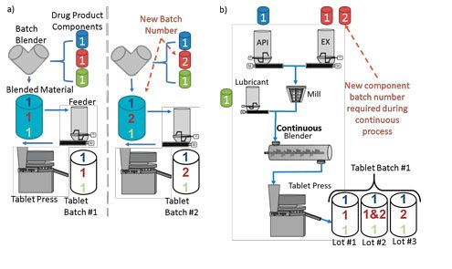
4

🔷 ESTRUTURA DA RASTREABILIDADE

🧩 1. Matéria-prima (entrada)
Cada insumo DEVE ter:
- Nome técnico
- Fornecedor
- Nº do lote do fornecedor
- Data de fabricação/validade
- COA (Certificado de Análise)
- Status: quarentena / aprovado / reprovado
📌 Identificação interna:
Código interno + lote interno

🧩 2. Controle de estoque
- Localização física
- Sistema FIFO/FEFO
- Registro de movimentação

🧩 3. Ordem de Produção (OP)
Documento CENTRAL da rastreabilidade:
Contém:
- Produto
- Nº do lote final
- Data
- Lista de matérias-primas usadas
- Lote de cada insumo
- Quantidades utilizadas

🧩 4. Pesagem (vínculo crítico)
Cada pesagem deve registrar:
- Insumo
- Lote do insumo
- Quantidade
- Responsável
📌 Aqui nasce a rastreabilidade real

🧩 5. Processo produtivo
Registros obrigatórios:
- Equipamento utilizado
- Operadores
- Parâmetros (tempo, temperatura etc.)
- Data e horário

🧩 6. Produto acabado
Cada lote deve ter:
- Nº do lote final
- Quantidade produzida
- Data de fabricação
- Validade

🧩 7. Distribuição
- Clientes que receberam o lote
- Quantidade enviada
- Data
⚠️ Isso permite recall direcionado

🔷 EXEMPLO PRÁTICO (CADEIA COMPLETA)

📦 Lote final: CAP-240301

🔗 Matérias-primas usadas:
Insumo | Lote fornecedor
Cafeína anidra | CAF-77821
Laranja Moro | LM-99210
Cápsula gelatina | CAPG-44321

🔗 Pesagem:
- CAF-77821 → 2 kg
- LM-99210 → 5 kg

🔗 Produção:
- Misturador: V-01
- Encapsuladora: E-02

🔗 Produto final:
- 20.000 cápsulas
- Lote: CAP-240301

🔗 Distribuição:
- Cliente A → 5.000
- Cliente B → 10.000

🔶 RASTREABILIDADE – GUMMY
Mesmo conceito, com adicionais:

🔥 Pontos extras obrigatórios:
- Lote da base (gelificante, açúcar etc.)
- Registro do reator (tempo/temperatura)
- Lote de moldagem

⚠️ TIPOS DE RASTREABILIDADE

🔹 Ascendente (backward)
👉 Produto → matéria-prima

🔹 Descendente (forward)
👉 Matéria-prima → onde foi usada
📌 Você PRECISA ter os dois

📋 DOCUMENTOS OBRIGATÓRIOS
Você deve ter:

✔ Registro de entrada de matéria-prima

✔ Controle de estoque

✔ Ordem de Produção (OP)

✔ Ficha de pesagem

✔ Registro de processo

✔ Controle de rendimento

✔ Registro de liberação

✔ Registro de distribuição

ORDEM DE PRODUÇÃO (OP)

📌 IDENTIFICAÇÃO DO LOTE
- Produto: __________________________________
- Forma: ( ) Cápsula ( ) Gummy
- Nº do Lote: ________________________________
- Data de Fabricação: //______
- Validade: //______
- Ordem nº: _________________________________

🧾 1. MATÉRIAS-PRIMAS
Insumo (nome técnico) | Lote fornecedor | Qtde prevista | Qtde pesada | Conferência CQ
✔ Produção (pesagem): ____________________
✔ Qualidade (conferência): _______________

⚖️ 2. PESAGEM (DETALHADA)
- Sala: __________________
- Balança (ID): __________________
- Data/Hora: //______ :
📌 Observações:

🔄 3. PROCESSO PRODUTIVO

🔹 (A) Cápsulas
- Misturador: __________________
- Tempo de mistura: __________ min
- Velocidade: __________ RPM
- Encapsuladora: ______________
- Peso médio alvo: __________ mg

🔹 (B) Gummy
- Reator: __________________
- Temperatura máxima: ______ °C
- Tempo de cozimento: ______ min
- Temperatura de adição dos ativos: ______ °C
- Brix: ______

✔ Produção: __________________
✔ Qualidade: __________________

📊 4. CONTROLE EM PROCESSO
Parâmetro | Resultado | Limite | Status
Peso médio
Temperatura
Tempo mistura
📌 Frequência de controle: __________________

📦 5. ENVASE
- Tipo de embalagem: __________________
- Quantidade por frasco/pote: __________
- Total envasado: __________________
✔ Conferência Produção: __________
✔ Conferência Qualidade: __________

🧮 6. CONTROLE DE RENDIMENTO
- Peso teórico: __________________
- Produção esperada: ______________
- Produção real: __________________
👉 Rendimento (%): ______________
👉 Perdas identificadas:

⚠️ 7. DESVIOS / NÃO CONFORMIDADES
( ) Não houve
( ) Houve — descrever:

Ação corretiva:

🧼 8. LIBERAÇÃO DE LINHA
- Linha limpa: ( ) Sim ( ) Não
- Equipamento liberado: ( ) Sim ( ) Não
✔ Produção: __________________
✔ Qualidade: __________________

🏷️ 9. ROTULAGEM
- Arte conferida: ( ) Sim
- Lote correto: ( ) Sim
- Validade correta: ( ) Sim
✔ Qualidade: __________________

✅ 10. LIBERAÇÃO FINAL DO LOTE
- Produto conforme: ( ) Sim ( ) Não
📌 Observações finais:

✔ Responsável Produção: __________________
✔ Controle de Qualidade: __________________
✔ Responsável Técnico: __________________

🔒 11. RASTREABILIDADE (RESUMO)
- Matérias-primas vinculadas: ( ) Sim
- Registro completo: ( ) Sim
- Destino do lote registrado: ( ) Sim

📋 ANEXO II – IDENTIFICAÇÃO
- Código: POP 001
- Versão: 01
- Data de emissão: //_____
- Revisão: //_____

POP 002 – PRODUÇÃO DE SUPLEMENTOS ALIMENTARES

Código: POP 002

Versão: 01

Data de emissão: //_____

Revisão: //_____

1. OBJETIVO
Estabelecer os procedimentos operacionais padronizados para a produção de suplementos alimentares nas formas farmacêuticas cápsulas e gomas (gummies), assegurando conformidade com as Boas Práticas de Fabricação (BPF), garantindo qualidade, segurança, padronização, rastreabilidade e prevenção de contaminação cruzada.

2. CAMPO DE APLICAÇÃO
Aplica-se a todas as etapas produtivas da empresa, incluindo:
- Recebimento interno de matéria-prima para produção
- Pesagem
- Mistura
- Encapsulamento e/ou fabricação de gummies
- Identificação e registro de lotes

3. RESPONSABILIDADES

3.1 Produção
- Executar todas as etapas conforme este POP
- Preencher registros em tempo real (sem retroatividade)
- Garantir correta identificação dos materiais

3.2 Garantia da Qualidade (GQ)
- Conferir Ordem de Produção (OP)
- Liberar matérias-primas para uso
- Realizar verificações em processo (IPC)
- Liberar produto final

3.3 Supervisor de Produção
- Assegurar cumprimento do POP
- Garantir treinamento da equipe
- Avaliar desvios e implementar ações corretivas

4. DEFINIÇÕES
- Ordem de Produção (OP): documento oficial contendo formulação, lote, quantidades e instruções
- Lote: quantidade definida de produto produzida sob mesmas condições
- Rastreabilidade: capacidade de identificar histórico de produção e matérias-primas
- IPC (In Process Control): controle realizado durante o processo produtivo

5. REFERÊNCIAS REGULATÓRIAS
- RDC nº 275/2002 – Boas Práticas de Fabricação (Alimentos)
- RDC nº 16/2014 – BPF (correlata industrial)
- RDC nº 843/2024 – Suplementos Alimentares
- IN nº 28/2018 – Constituintes autorizados

6. PRÉ-REQUISITOS OBRIGATÓRIOS
Antes de iniciar qualquer produção:
- Linha limpa, higienizada e liberada (POP 001)
- Ausência de materiais do lote anterior
- Equipamentos calibrados (quando aplicável)
- Colaboradores paramentados (EPI completo)
- Ordem de Produção aprovada pela Qualidade

7. PROCEDIMENTO OPERACIONAL

7.1 Conferência da Ordem de Produção (OP)
- Verificar:
  - Nome do produto
  - Número do lote
  - Data de fabricação
  - Fórmula aprovada
  - Quantidade a produzir
- Conferir assinatura da Qualidade
- Não iniciar produção sem OP liberada

7.2 Separação de Matéria-Prima
- Realizar picking conforme OP
- Conferir:
  - Nome técnico do insumo
  - Número do lote
  - Data de validade
  - Status (LIBERADO pela Qualidade)
- Identificar materiais com etiqueta de uso em produção
Proibido uso de matéria-prima sem liberação formal

7.3 Pesagem
- Realizar em área dedicada (sala de pesagem)
- Conferir balança calibrada
- Pesar individualmente cada insumo conforme fórmula
- Registrar:
  - Peso teórico
  - Peso real
  - Operador responsável
- Identificar cada insumo pesado
Critério crítico:
- Desvio máximo conforme especificação interna (ex: ±5%)

7.4 Mistura

Para cápsulas:
- Transferir insumos para misturador
- Misturar conforme tempo validado
- Garantir homogeneidade

Para gummies:
- Preparar base (gelatina/pectina)
- Aquecer conforme faixa validada (ex: 70–90°C)
- Adicionar ativos sob agitação
- Controlar:
  - Temperatura
  - Tempo
  - Viscosidade
Parâmetros críticos (gummy):
- Temperatura
- Tempo de mistura
- Ponto de deposição

7.5 Encapsulamento / Moldagem

Cápsulas:
- Ajustar encapsuladora
- Realizar testes iniciais
- Monitorar peso médio das cápsulas
- Rejeitar cápsulas fora de especificação

Gummies:
- Depositar em moldes
- Controlar volume por unidade
- Resfriar até solidificação
- Desmoldar e armazenar

7.6 Controles em Processo (IPC)
Durante a produção, verificar:
- Peso médio (cápsulas)
- Uniformidade
- Aparência
- Integridade física
- Temperatura (gummy)
Frequência: conforme plano de qualidade

7.7 Identificação e Rastreabilidade
Todo material deve conter:
- Nome do produto
- Número do lote
- Data de fabricação
- Status (em processo / aprovado / reprovado)

7.8 Registro de Produção
Registrar obrigatoriamente:
- Data e horário
- Equipamento utilizado
- Operadores
- Matérias-primas utilizadas (com lote)
- Quantidade produzida
- Perdas
- Observações
📌 Documento: FRM-002 – Registro de Produção

8. CRITÉRIOS DE ACEITAÇÃO
- Conformidade com fórmula
- Homogeneidade garantida
- Peso dentro do padrão
- Ausência de contaminação
- Rastreabilidade completa

9. NÃO CONFORMIDADES
Em caso de desvio:
- Interromper produção
- Segregar material
- Identificar como “NÃO CONFORME”
- Registrar ocorrência
- Avaliação pela Qualidade
- Implementar CAPA (ação corretiva e preventiva)

10. CONTROLE DE CONTAMINAÇÃO CRUZADA
- Produção sequencial planejada
- Limpeza validada entre produtos
- Separação física ou temporal
- Identificação clara de áreas

11. TREINAMENTO
- Treinamento inicial obrigatório
- Reciclagem anual
- Registro documentado

12. ANEXOS

ANEXO I – CHECKLIST DE PRODUÇÃO
- OP conferida
- Matéria-prima liberada
- Pesagem correta
- Mistura conforme padrão
- Processo monitorado
- Produto identificado
- Registro preenchido

ANEXO II – CONTROLE DE PROCESSO
(Incluir tabela de controle de peso, temperatura, tempo, etc.)

